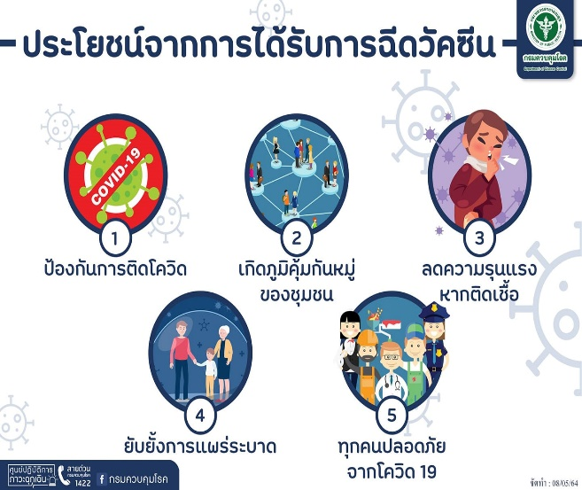
ลงทะเบียนเพื่อขอรับการฉีดวัคซีนได้ที่
- แอปพลิเคชัน (application) หมอพร้อม /แอปพลิเคชัน (application) ของจังหวัด
- ลงทะเบียนกับอาสาสมัครสาธารณสุขประจำหมู่บ้าน (อสม)
- โรงพยาบาล หรือ รพ.สต.ใกล้บ้านท่าน

- อาการของผู้ป่วยไวรัสโคโรนาสายพันธุ์ใหม่ 2019 มีอาการทั่วไป ได้แก่ อาการระบบทางเดินหายใจ มีไข้ ไอ หายใจถี่ หายใจลำบาก ในกรณีที่มีอาการรุนแรงมาก อาจทให้เกิดภาวะแทรกซ้อน เช่น ปอดบวม ปอดอักเสบ ไตวาย หรืออาจเสียชีวิต
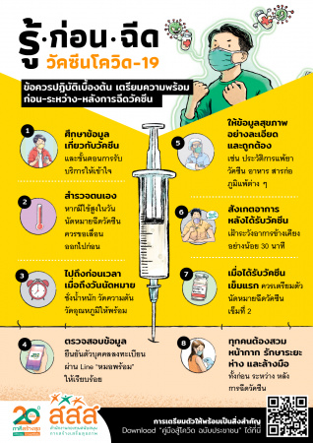

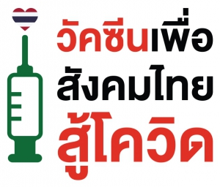
- ไวรัสโคโรนา สายพันธุ์ใหม่ 2019 คือ ไวรัสโคโรนา สายพันธุ์ใหม่ 2019 เป็นตระกูลของไวรัสที่ก่อให้อาการป่วยตั้งแต่โรคไข้หวัดธรรมดาไปจนถึงโรคที่มีความรุนแรง เช่น โรคระบบทางเดินหายใจตะวันออกกลาง ( MERS-COV )และโรคระบบหายใจเฉียบพลันรุนแรง ( SARS-COV ) เป็นต้น ซึ่งเป็นสายพันธ์ใหม่ที่ไม่เคยพบมาก่อนในมนุษย์ก่อให้เกิดอาการป่วยระบบทางเดินหายใจในคน และสามารถแพร่เชื้อจากคนสู่คนได้ โดยเชื้อไวรัสนี้พบครั้งแรก ในการระบาดในเมืองอูฮั่น มณพลหูเป่ย สาธารณรัฐประชาชนจีน ในช่วงปลายปี 2019

ด้วยความห่วงใยและปรารถนาดีจาก จ าก องค์การบริหารส่วนตำบลบ้านใหม่

คำถามที่พบบ่อย
1. บุคคลกลุ่มใดบ้างที่ควรได้รับวัคซีนโควิด 19
ตอบ รัฐบาลได้มีนโยบายให้ประชากรทุกคนที่อาศัยในประเทศไทย (ทั้งคนไทยและต่างชาติ) ได้รับวัคซีน
โควิด 19 อย่างทั่วถึง โดยตั้งเป้าหมายครอบคลุมร้อยละ 70 ของประชากร ภายในปี พ.ศ.2564 แต่ในช่วงที่มีจำนวนวัคซีนจำกัด อาจกำหนดให้วัคซีนในบุคคลกลุ่มเสี่ยงสูงต่อการติดเชื้อหรือมีภาวะที่จะเป็นโรครุนแรงก่อน ได้แก่ บุคลากรทางการแพทย์และสาธารณสุขด่านหน้าทั้งภาครัฐและเอกชน
1. ผู้ที่มีโรคประจำตัว เช่น โรคทางเดินหายใจเรื้อรัง โรคหัวใจและหลอดเลือด โรคไตวายเรื้อรังระยะ 5 โรคหลอดเลือดสมอง โรคเบาหวาน โรคมะเร็งทุกชนิดที่อยู่ระหว่างการรักษาด้วยเคมีบำบัด
รังสีบำบัด และภูมิคุ้มกันบำบัด ผู้ติดเชื้อเอชไอวี ผู้ป่วยจิตเวช ออทิสติก ผู้ที่ดูแลตัวเองไม่ได้รวมถึงผู้ดูแล
2. .ผู้ที่มีอายุ 60 ปีขึ้นไป
3 .เจ้าหน้าที่ที่เกี่ยวข้องกับการควบคุมโรคโควิด 19 เช่น อสม./อสต. ทหาร ตำรวจ จะต้องคัดกรองผู้ที่เข้ามาจากต่างประเทศและในพื้นที่ที่มีการระบาด
4..ประชาชนที่อยู่ในพื้นที่ที่กำลังมีการระบาด

2. ระยะห่างของวัคซีนโควิด 19 เข็มที่ 1 และ 2 นานที่สุดเป็นเท่าใด และในกรณีที่กลุ่มเป้าหมายมารับวัคซีนครั้งที่ 2 เกินกำหนดระยะห่างจากครั้งที่ 1 มากกว่า 4 สัปดาห์ ควรดำเนินการอย่างไร
ตอบ ระยะห่างระหว่างเข็มที่ 1 และ 2 ของวัคซีนโควิด 19 ของบริษัท Sinovac คือ 2-4 สัปดาห์ สำหรับวัคซีนของบริษัท AstraZeneca คือ 10-12 สัปดาห์ และพิจารณาให้เลื่อนได้ถึง 16 สัปดาห์ถ้าจำเป็น หากกลุ่มเป้าหมายมารับวัคซีนล่าช้า ขอให้เจ้าหน้าที่ติดตามให้กลุ่มเป้าหมายมารับวัคซีนโควิด 19 ในครั้งที่ 2 โดยเร็วที่สุด ไม่จำเป็นต้องเริ่มฉีดใหม่ สามารถนับต่อเนื่องได้เลย
3 .สำหรับผู้ที่เคยมีประวัติเป็นโรคโควิด 19 มาก่อน ยังจำเป็นต้องได้รับวัคซีนโควิด 19 หรือไม่
ตอบ สำหรับผู้ที่เคยมีประวัติเป็นโรคโควิด19 มาก่อน แม้จะมีภูมิคุ้มกันต่อเชื้อไวรัสโควิด 19 ในร่างกาย
แต่ยังมีโอกาสติดเชื้อซ้ำได้ ดังนั้นจึงควรได้รับวัคซีนโควิด 19 เสมอแม้ว่าจะเคยเป็นโรคโควิด19 มาก่อนก็ตาม
โดยเว้นระยะห่างจากการติดเชื้อไปอย่างน้อย 3 เดือน ไม่จำเป็นต้องตรวจการติดเชื้อก่อนฉีดวัคซีน เพราะแม้จะเคยเป็นมาก่อน ก็ไม่ทำให้มีอันตรายจากการฉีดวัคซีน โดยอาจพิจารณาให้ฉีดเพียง 1 เข็ม เพราะจะสามารถกระตุ้นภูมิคุ้มกันได้ดีมากอย่างเพียงพอ

4. คำแนะนำในการปฏิบัติตนของผู้รับวัคซีน โควิด 19
- การเตรียมตัวก่อนรับวัคซีนโควิด 19 มีอะไรบ้าง
ตอบ ปฏิบัติตัวตามปรกติ พักผ่อนให้เพียงพอ กินยาประจำได้ตามปรกติ ทำจิตใจให้ไม่เครียดหรือวิตกกังวล หากเจ็บป่วยไม่สบายควรเลื่อนการฉีดไปก่อน
- ก่อนฉีดวัคซีน จำเป็นต้อง งดดื่มชา กาแฟ แอลกอฮอลล์ หรืองดการออกกำลังหรือไม่
ตอบ ไม่จำเป็นต้องงดชา กาแฟ แต่ควรงดเครื่องดื่มมืนเมา ส่วนการออกกำลังกายสามารถทำได้ตามปรกติ
- ผู้รับวัคซีนโควิด 19 หลังรับวัคซีน สามารถรับประทานยาลดไข้ แก้ปวด ได้หรือไม่
ตอบ รับประทานได้ โดยยาลดไข้ที่ปลอดภัยที่สุดคือ พาราเซตามอล ภายในขนาดที่กำหนด
5. สำหรับผู้ที่เคยมีประวัติเป็นโรคโควิด 19 มาก่อน ยังจำเป็นต้องได้รับวัคซีนโควิด 19 หรือไม่
ตอบ สำหรับผู้ที่เคยมีประวัติเป็นโรคโควิด19 มาก่อน แม้จะมีภูมิคุ้มกันต่อเชื้อไวรัสโควิด 19 ในร่างกาย
แต่ยังมีโอกาสติดเชื้อซ้ำได้ ดังนั้นจึงควรได้รับวัคซีนโควิด 19 เสมอแม้ว่าจะเคยเป็นโรคโควิด19 มาก่อนก็ตาม
โดยเว้นระยะห่างจากการติดเชื้อไปอย่างน้อย 3 เดือน ไม่จำเป็นต้องตรวจการติดเชื้อก่อนฉีดวัคซีน เพราะแม้จะเคยเป็นมาก่อน ก็ไม่ทำให้มีอันตรายจากการฉีดวัคซีน โดยอาจพิจารณาให้ฉีดเพียง 1 เข็ม เพราะจะสามารถกระตุ้นภูมิคุ้มกันได้ดีมากอย่างเพียงพอ

